Cuerpo Especializado para la Seguridad del Metro (CESMET)

Ejecución del Plan Operativo Anual CESMET 2021
Segundo semestre
 |  |  | Metas |  |  | EJecución |  |  |  | Presupuesto
Resultado Esperado | Producto | Unidad de medida | Meta 1er. Semestre | Meta 2do. Semestre | Total meta | Ejecución 1er. Semestre | Ejecución 2do. Semestre | Total Ejecución | Porcentaje de ejecución | 1er. Semestre Ejecutado | 2do. Semestre Ejecutado | Total Ejecutado | Responsable
Mejorado el bienestar de los miembros del CESMET | Reconocimientos al personal | Reconocimientos al personal del CESMET realizados | 6 | 6 | 12 | 6 | 6 | 12 | 100% | 100,000.00 | 100,000.00 | 200,000.00 | Dirección General
 | Personal ingresado en la seguridad social | Porcentaje Personal de la clase civil ingresado en la Seguridad Social | 100% | 0% | 100% | 100% | 0% | 100% | 100% | 0.00 | 0.00 | 0.00 | Subdirección Financiera
 | Charlas y capacitaciones al personal del CESMET | Charlas y capacitaciones realizadas | 6 | 6 | 12 | 7 | 8 | 15 | 125% | 120,000.00 | 120,000.00 | 240,000.00 | Escuela de Seguridad
Habilitada el aula virtual de la Escuela de Seguridad del CESMET | Aula virtual Operativa | Aula Virtual Operativa para los miembros del CESMET | 0 | 1 | 1 | 0 | 1 | 1 | 100% | 0.00 | 150,000.00 | 150,000.00 | Escuela de Seguridad
 | Cursos Disponibles on-line | Cursos online disponibles en el aula virtual | 0 | 2 | 2 | 0 | 1 | 1 | 50% | 0.00 | 0.00 | 0.00 | Escuela de Seguridad
 | Estudiantes capacitados en diferentes áreas de seguridad | Estudiantes capacitados en la aula virtual | 0 | 100 | 100 | 0 | 0 | 0 | 0% | 0.00 | 0.00 | 0.00 | Escuela de Seguridad
Aumentado el Nivel de Listeza Operacional de los miembros del CESMET | Lograr la cobertura total de las áreas de responsabilidad del CESMET | Aumento de la Fuerza Autorizada y el equipamiento necesario | 100% | 0% | 100% | 100% | 0% | 100% | 100% | 0.00 | 0.00 | 0.00 | Dirección de Operaciones
 | Incrementar los operativos de la unidad canina | Operativos Realizados con la unidad K-9 | 52 | 52 | 104 | 52 | 188 | 240 | 231% | 0.00 | 0.00 | 0.00 | Dirección de Operaciones
 | Prácticas de rescate en altura realizadas | Práctica de rescate en altura realizadas | 1 | 0 | 1 | 2 | 2 | 4 | 400% | 2,000.00 | 6,000.00 | 8,000.00 | Dirección de Operaciones
 | Prueba de aptitud Física | Prueba de aptitud física realizadas | 1 | 0 | 1 | 1 | 1 | 2 | 200% | 20,000.00 | 20,000.00 | 40,000.00 | Dirección de Operaciones
 | Ingreso de la 10ma. Promoción | Agentes de seguridad reclutados | 100 | 0 | 100 | 111 | 0 | 111 | 111% | 0.00 | 20,000,000.00 | 20,000,000.00 | Dirección de Operaciones
Mejorada la Movilidad Operacional del CESMET | Camionetas | Cantidad de Camionetas adquiridas | 0 | 2 | 2 | 2 | 0 | 2 | 100% | 0.00 | 0.00 | 0.00 | Subdirección Financiera
 | Motores | Cantidad de motores adquiridos | 0 | 2 | 2 | 2 | 0 | 2 | 100% | 250,000.00 | 0.00 | 250,000.00 | Subdirección Financiera
 | Autobus | Cantidad de Autobuses adquiridos (k-9) | 0 | 1 | 1 | 1 | 0 | 1 | 100% | 0.00 | 250,000.00 | 250,000.00 | Subdirección Financiera
 | Plan anual de mantenimiento | Ejecución del plan de mantenimiento del parque vehicular | 45% | 45% | 90% | 45% | 45% | 90% | 100% | 750,000.00 | 750,000.00 | 1,500,000.00 | Subdirección Financiera
Mejorado el sistema de vigilancia y comunicación interno | Aplicación en operación Prevantec | Sistema en funcionamiento de reporte de novedades en línea operativo | 1 | 0 | 1 | 1 | 0 | 1 | 100% | 50,000.00 |  | 50,000.00 | Subdirección de Comunicaciones
 | Centro de monitoreo operativo | Porcentaje del Centro de monitoreo operativo | 0% | 100% | 100% | 0% | 50% | 50% | 50% | 0.00 | 6,900,000.00 | 6,900,000.00 | Subdirección de Comunicaciones
 | Prototipo de robot de vigilancia | Porcentaje de desarrollo prueba de concepto de prototipo de robot de supervisión | 0% | 100% | 100% | 0 | 50% | 50% | 50% | 0.00 | 0.00 | 0.00 | Departamento de Planificación y Desarrollo
 | Adquisicion de radios Operativas | Radios adquiridas ET-P350 | 0 | 74 | 74 | 61 | 0 | 61 | 82% | 1,300,000.00 |  | 1,300,000.00 | Subdirección de Comunicaciones
Adquirido los Materiales de suministro necesarios para asegurar la operatividad del CESMET | Compra de uniformes militares | Compra de uniformes | 1700 | 0 | 1700 | 1700 | 0 | 1700 | 100% | 10,000,000.00 |  | 10,000,000.00 | Subdirección Financiera
 | Materiales de oficina | Contar con los materiales necesarios para la operatividad | 50% | 50% | 100% | 50% | 50% | 100% | 100% | 2,200,000.00 | 950,000.00 | 3,150,000.00 | Subdirección Financiera
 | Materiales de limpieza | Contar con los materiales necesarios para la operatividad | 50% | 50% | 100% | 50% | 50% | 100% | 100% | 1,600,000.00 | 850,000.00 | 2,450,000.00 | Subdirección Financiera
 | Materiales ferreteros | Contar con los materiales necesarios para la operatividad | 50% | 50% | 100% | 50% | 50% | 100% | 100% | 1,200,000.00 | 1,800,000.00 | 3,000,000.00 | Subdirección Financiera
Adquirido los mobiliarios y equipos necesarios para desempeñar las funciones del CESMET | Adquirir los mobiliarios y equipos necesarios | Pistola taser adquiridas | 0 | 19 | 19 | 0 | 0 | 0 | 0% | 0.00 | 0.00 | 0.00 | Subdirección Financiera
 |  | Porcentaje de equipos de oficina disponible | 45% | 45% | 90% | 45% | 45% | 90% | 100% | 2,400,000.00 | 900,000.00 | 3,300,000.00 | Subdirección Financiera
 |  | Equipos de refrigeración nuevos | 2 | 2 | 4 | 4 | 0 | 4 | 100% | 300,000.00 | 300,000.00 | 600,000.00 | Subdirección Financiera
 |  | Cantidad de Plantas eléctricas adquiridas | 1 | 0 | 1 | 1 | 0 | 1 | 100% | 0.00 | 4,000,000.00 | 4,000,000.00 | Subdirección Financiera
Mejorada la imagen institucional del CESMET | Encuesta de percepción de los usuarios del CESMET | Encuesta de percepción de usuarios del CESMET. | 0 | 1 | 1 | 0 | 0 | 0 | 0% | 0.00 | 0.00 | 0.00 | Subdirección de Relaciones Públicas
 | Programa de reforestación | Porcentaje de aplicación del Plan de Protección Medio Ambiental | 45% | 45% | 90% | 45% | 45% | 90% | 100% | 100,000.00 | 200,000.00 | 300,000.00 | Dirección Ejecutivo
 | Charlas sobre el correcto uso y Seguridad de los Sistemas de Transporte Masivo | Charlas realizadas sobre el correcto uso y Seguridad de los Sistemas de Transporte Masivo | 6 | 6 | 12 | 0 | 0 | 0 | 0% | 0.00 | 0.00 | 0.00 | Subdirección de Relaciones Públicas
Fortalecido Institucionalmente el CESMET | Elaborar e Implementar Manuales | Porcentaje de implementación de manuales y reglamentos actualizados | 40% | 40% | 80% | 60% | 20% | 80% | 100% | 150,000.00 | 150,000.00 | 300,000.00 | Departamento de Planificación y Desarrollo
 | Actualizar los manuales | Actualización de manuales y reglamentos | 2 | 3 | 5 | 4 | 2 | 6 | 120% | 50,000.00 | 60,000.00 | 110,000.00 | Departamento de Planificación y Desarrollo
 | Encuesta de Clima Laboral | Realización de encuesta de Clima Laboral | 1 | 0 | 1 | 1 | 0 | 1 | 100% | 0.00 | 0.00 | 0.00 | Departamento de Planificación y Desarrollo
 | Sistema de monitoreo de planificación | Módulos operativos del sistema Integral de Planificación | 0 | 3 | 3 | 0 | 3 | 3 | 100% | 0.00 | 0.00 | 0.00 | Departamento de Planificación y Desarrollo
 | Implementar en más de un 80% la NOBACI | Puntuación de la NOBACI | 40% | 40% | 80% | 40% | 29% | 69% | 86% | 0.00 | 0.00 | 0.00 | Departamento de Planificación y Desarrollo
 | Certificación NORTIC | Nueva certificación (A5 NORTIC) | 0 | 1 | 1 | 0 | 0 | 0 | 0% | 0.00 | 0.00 | 0.00 | Subdirección de Comunicaciones
Mejorada las Infraestructuras de las instalaciones que alojan al CESMET | Proyecto factibilidad de construcción del edificio para alojar las instalaciones del CESMET | Formulación de Proyecto de inversión pública concluido | 0 | 1 | 1 | 0 | 0 | 0 | 0% | 0.00 | 0.00 | 0.00 | Dirección General
 | Adecuación del gimnasio del CESMET | Porcentaje de ejecución del proyecto de adecuación del gimnasio | 40% | 40% | 80% | 40% | 0% | 40% | 50% | 150,000.00 | 0.00 | 150,000.00 | Subdirección Financiera
 | Adecuación y remozamiento del Cuartel de Oficiales, femenina y Alistados | Cantidad de Cuarteles remozados | 1 | 2 | 3 | 1 | 3 | 4 | 133% | 1,800,000.00 | 1,300,000.00 | 3,100,000.00 | Dirección General
 |  | Total |  |  |  |  |  |  | 95% | 22,542,000.00 | 38,806,000.00 | 61,348,000.00
Leyenda del color de desempeño
Nivel | Significado
85% a 100% | Nivel alto
70% a 84% | Nivel medio
Menor de 70% | Nivel bajo
0% | No iniciado

Promedio de ejecución de productos por dependencias del CESMET
Responsable | Promedio del porcentaje de ejecución
Dirección General | 78%
Dirección Ejecutivo | 100%
Dirección de Operaciones | 208%
Subdirección de Comunicaciones | 58%
Subdirección de Relaciones Públicas | 0%
Subdirección Financiera | 89%
Escuela de Seguridad | 69%
Departamento de Planificación y Desarrollo | 93%

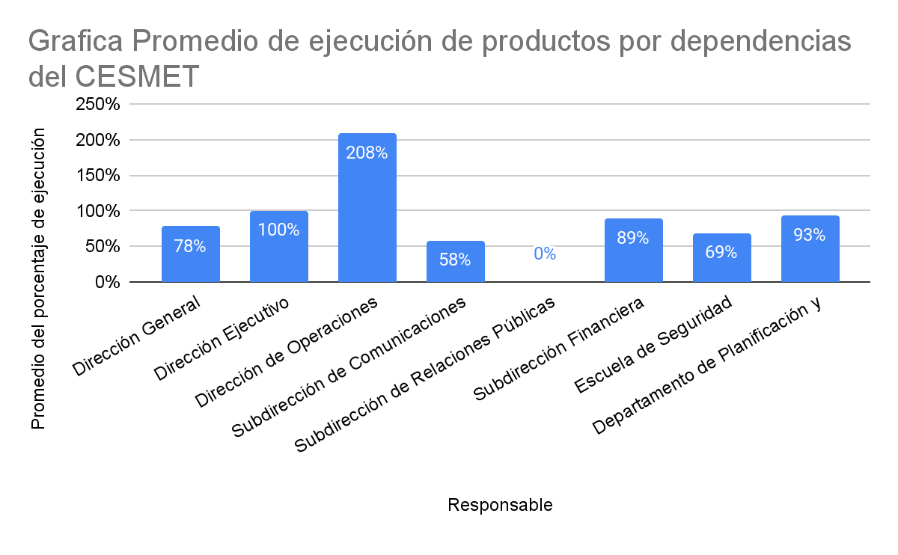

JOEL TAVERAS MEDINA
1er. Teniente, ERD.
Encargado del Departamento de Planificación y Desarrollo

